Сравнительная информация параметров бюджетов муниципальных районов Красноярского края на 2025 год

 |  | 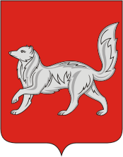 |  |  | 
 | Шарыповский  район | Туруханский  район | Северо-Енисейский  район | Курагинский  район | Богучанский район
Доходы (тыс. рублей) | 2 064 391,9 | 6 400 303,7 | 4 273 398,6 | 2 676 200,0 | 3 174 588,8
Расходы (тыс. рублей) | 2 077 391,9 | 7 296 158,8 | 5 114 694,2 | 2 684 800,0 | 3 195 074,0
Дефицит/профицит (тыс. рублей) | - 13 000,0 | - 895 855,1 | -841 295,6 | - 8 600,0 | - 20 486,2
Численность населения (чел.) | 12 078 | 12 808 | 8 308 | 40 435 | 42 543
Общая площадь территории (км2) | 3 764 | 211 189 | 47 242 | 24 073 | 54 000

